Mise en contexte :

Utiliser la trousse de captation vidéo iPad en enseignement bimodal

- Cette trousse permet l’enseignement bimodal si vous n’avez pas besoin de partager du contenu à l’aide d’un ordinateur. Vous pourrez enseigner à la fois à des étudiants en présence et à des étudiants qui sont à distance.
- Afin de maximiser votre expérience et celle de vos étudiants, réserver une rencontre / formation sur l’installation des équipements à l’aide d’un Synapse https//:synapse.cegepmontpetit.ca.
  - Cliquez sur : Nouvelle requête > DiSTI > Besoin de … > Soutien bureautique – Formation.
- Pour réserver une Trousse d’enseignement bimodal, dirigez-vous dans le système SyPrêt Audiovisuel -Longueuil ou SyPrêt Audiovisuel - ÉNA (disponible sur Omnivox > Centre de services, puis dans la catégorie d’items Enseignement bimodal).
Il est plus facile de planifier une rencontre à l’aide de l’application Microsoft Teams installée sur un ordinateur ou à partir de l’application en ligne plutôt qu’avec l’application Teams sur une tablette ou un appareil mobile.

Présentation des équipements
Trépied
Bouton principal
Support
du iPad
Bouton supérieur
Caméra
Boutons de volume

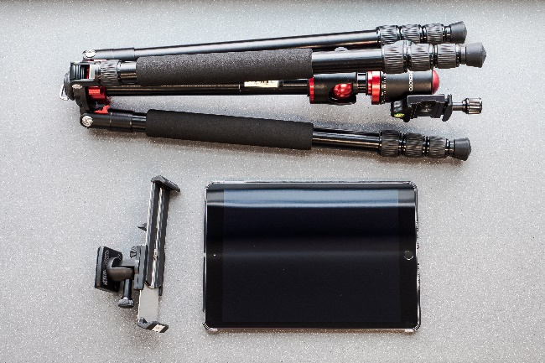 |  | 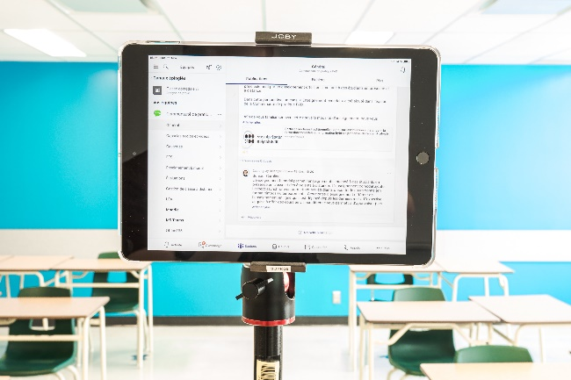

démarche :

- Installer l’iPad sur le trépied tel que représenté dans la vidéo suivante.
Cette vidéo https://youtu.be/NK_kH6keqbc (premières 8 min 9 sec), de la chaine YouTube : Tutoriel Édouard-Montpetit DiSTI, explique comment utiliser le trépied et les accessoires.
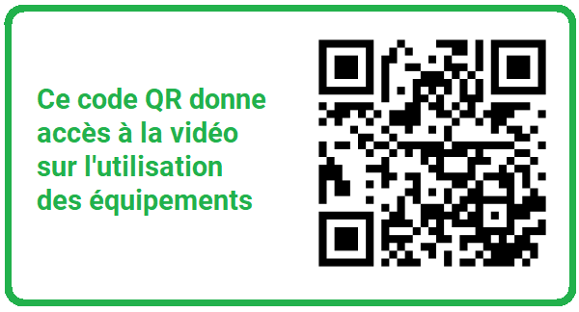

- Allumer l’iPad en maintenant le bouton supérieur enfoncé jusqu’à ce que le logo Apple s’affiche à l’écran d’accueil.
- Cliquez sur l’icône Réglages de l’iPad. Dans l’onglet Wi-Fi, cliquez sur le réseau CEMIP. Inscrivez votre nom d’utilisateur (prénom.nom) et votre mot de passe du Cégep. Cliquer sur Se connecter puis Se fier.
- Cliquer sur le bouton principal et cliquer sur l’application Microsoft Teams. Si votre compte n’apparaît pas dans ceux suggérés, cliquer sur Se connecter avec un autre compte et suiviez les instructions.
- Ouvrir le calendrier et sur la réunion à rejoindre. Cliquer sur Se joindre maintenant.
Pour permettre aux étudiants à distance de voir le groupe en action, vous pouvez utiliser la seconde caméra en cliquant sur cette icône.

Vous êtes maintenant prêt à débuter votre cours bimodal.
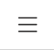
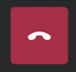
- Lorsque votre rencontre est terminée, cliquez sur l’icône raccrocher.
- Pour vous déconnecter, cliquez sur le menu situé en haut et à gauche de l’écran.
- Cliquer sur Paramètres, puis complètement en bas de la fenêtre sur Déconnexion et encore une fois sur Déconnexion.
- Cliquer sur le bouton principal pour retourner à l’écran d’accueil.
- Cliquer sur Réglages, puis Wi-Fi.
- Cliquer sur CEMIP, puis sur Oublier ce réseau. Cliquer à nouveau sur Oublier.
- Fermer l’iPad en maintenant le bouton supérieur enfoncé jusqu’à ce que le bouton Éteindre apparaisse.
- Glisser le bouton Éteindre vers la droite.

Pour d’autres ressources, consultez la page https://techno.cegepmontpetit.ca/salle-virtuelle/#teams du site Techno de la DiSTI ou encore consultez la Communauté de pratique FAD à partir de votre application Microsoft Teams.

Liste de vérification avant de débuter votre réunion :
☐ Est-ce que votre système permet à tous les étudiants de bien vous entendre ?
☐ Est-ce que votre système permet à tous les étudiants de bien vous voir ?

à la fin du cours :
Débrancher tous les câbles des équipements, les ranger dans la mallette et ranger le trépied dans le sac de transport avant de retourner immédiatement la trousse au comptoir du prêt.

Fin de la procédure

